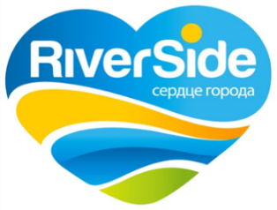
«УТВЕРЖДАЮ»
ИП Куровская О.А
______________О.А.Куровская.
«___»_______________20__г.

Прейскурант на бассейн.

Наименование | Понедельник- пятница  10.00 до 22.00 | Праздничные и выходные дни.  10.00 до 22.00
Шезлонг + купание в бассейне | 1000руб. | 1500руб.
Купание в бассейне для детей от 3-х (без шезлонга) | 700руб. | 700руб.
Купание в бассейне для взрослых без шезлонга (если позволяет загруженность бассейна) | 700руб. | 700руб.
Аренда полотенца | 100руб. | 100руб.
Аренда матраса на шезлонг | 200руб. | 200руб.

Купание в бассейне после 22.00 в любой день недели для посетителей ресторана 500 руб. за час с человека.
Для гостей отеля бесплатное купание без шезлонга утром с 9.00-10.00 вечером с19.00 до 21.00. Остальное время на общих условиях.
Дети до 3-х лет бесплатно при условии что сопровождающий ребенка оплачивает своё купание.

